Iskolai Könyvtári Világhónap - 2019. október
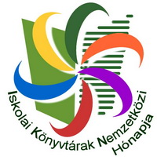

Let’s Imagine! Képzeld el! Álmodd meg!

2019. október 24. (csütörtök) 16.00-18.30:
V. Könyvtári este
Idén II. Rákóczi Ferenchez kapcsolódnak iskolai programjaink:
Vetélkedő: osztályonként 2 fős csapatok részvételével
~ Keresztrejtvény: II. Rákóczi Ferenc élete és fejedelemsége
~ Könyvkostoló: emlékiratok a kuruc korból
~ Pénzpuzzle
~ Filmkvíz: Kuruc-világ filmekben (Tenkes kapitánya)
Mindenkit várunk szeretettel!

